Capitulo 9
Problemas:
Problema 1
El ejecutivo de una fabrica propone adquirir una prensa, cuyo costo es de $2 millones; el dinero necesario puede ser adquirido mediante un préstamo del banco ABC, el cual exige le sea cancelado en pagos mensuales uniformes, durante 3 años con un interés del 36% CM. La prensa tiene una vida útil de 3 años y un valor de salvamento de $400 000, se espera que la prensa produzca ingresos mensuales por $83 000. Si el inversionista espera ganarse una tasa del 42 % CM. ¿Debe adquirirse la prensa?
K= 3 años = 36 meses
VS= $400000
Para el banco se tiene un 36%CM = 3% EM
TIO = 42% CM = 3.5% EM

$$i=\frac{j}{m}=\frac{36\%}{12}=3\% EM$$
$$i=\frac{j}{m}=\frac{42\%}{12}=3.5\% EM$$
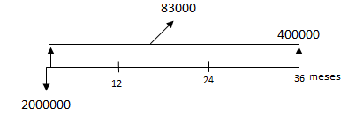
$$P=A\left[\frac{1-{\left(1+i\right)}^{-n}}{i}\right]$$
$$A=\frac{P}{\left[\frac{1-{\left(1+i\right)}^{-n}}{i}\right]}=\frac{2000000}{\left[\frac{1-{\left(1+0.03\right)}^{-36}}{0.03}\right]}=91607.58837\frac{\$}{mes}$$
$$VPN\left(0.035\right)= -91607.58837\left[\frac{1-{\left(1+0.035\right)}^{-36}}{0.035}\right]+ 83000\left[\frac{1-{\left(1+0.035\right)}^{-36}}{0.035}\right]+400000{\left(1+0.035\right)}^{-36}$$
$$VPN\left(0.035\right)=-58719.12397\frac{\$}{mes}$$
No debe adquirirse la prensa.

Problema 2
Un ingeniero solicita una maquina cuyo costo es de $3 millones, se dispone de $1 millón y el resto deberá ser financiado por un banco que presta el dinero faltante pero pide que se le sea cancelado en pagos mensuales uniformes durante 3 años con intereses al 36 % CM. Con esta máquina se espera incrementar los ingresos mensuales en $150000, el CMO de la maquina se estima en $40000, tendrá una vida útil de 5 años y un valor de salvamento de $300000. Si el dueño de la fábrica se gana en todos sus negocios el 42% CM, ¿aconsejaría usted la compra?
SOLUCIÓN:
150000 $
60 MESES
36
1
40000 $

91607.588 $
1000000 $
Intereses pasados a EM:
$\frac{36 }{12}$% CM = 3.0 % EM $\frac{42 }{12}$% CM = 3.5 % EM
Cálculo de la cuota mensual a pagar por el préstamo de $ 2000000.
$P=R \frac{1-({1+i)}^{-n}}{i}$ 2000000= $R \frac{1-({1+0.03)}^{-36}}{0.03}$ 2000000 = 21.8323 R
R = 91607.588$
Cálculo del VPN (3.5% EM)
VPN (3.5 % EM) = -1000000 + 300000 (${1+0.035)}^{-60}$+ 150000$\frac{{1-(1+0.035)}^{-60})}{0.035}$
- 40000$\frac{{1-(1+0.035)}^{-60})}{0.035}$ - 91607.588$\frac{{1-\left(1+0.035\right)}^{-36})}{0.035}$
VPN (3.5 % EM) = -1000000 + 38080.2918 + 3741710.117 – 997789.3647
-18587633.197
VPN (3.5 % EM) = $ -76762.1592 no es aconsejable la compra.
Problema 3
100000$
0
1
2
3
4
5
6
7
8
9
10
AÑO
400000$
400000$
400000$
20000$
є=0,08
$$VPN=\frac{100000\$*\left({1,08}^{10}*{1,2}^{-10}-1\right)}{0,08-0,2}-\frac{20000\$*\left(1-{1,2}^{-10}\right)}{0,2}-400000\$*\left(1+{1,2}^{-4}+{1,2}^{-8}\right)$$
$$VPN=-227009,9254\$$$
0
1
2
3
4
5
6
7
8
9
10
AÑO
$20000
є=0,08
$500000
$500000
$200000
$$VPN=\frac{200000\$*\left({1,08}^{10}*{1,2}^{-10}-1\right)}{0,08-0,2}-\frac{20000\$*\left(1-{1,2}^{-10}\right)}{0,2}-500000\$*\left(1+{1,2}^{-5}\right)$$
$$VPN=300747,7054\$$$
0
1
2
3
4
5
6
7
8
9
10
AÑO
$700000
є=0,08
$300000
$30000
$$VPN=\frac{300000\$*\left({1,08}^{10}*{1,2}^{-10}-1\right)}{0,08-0,2}-\frac{30000\$*\left(1-{1,2}^{-10}\right)}{0,2}-700000\$$$
$$VPN=802529,7372\$$$

Problema 4
Una fabrica esta considerando la compra de una maquina que puede ser semiautomatica, automatica o electronica. Los datos para cada maquina se encuentran consignados en la siguiente tabla:
Aislamiento | A | B | C
C | 400000 | 700000 | 750000
CAO | 125000 | 20000 | 5000
S | 1000 | 80000 | 30000
K | 8 | 4 | 8

Desidir que maquina debe adquirir con un interés del 30%

Solución:

$$VPN\left(0,3\right)=-400000-125000*\left(\frac{1-{\left(1.30\right)}^{-8}}{0,30}\right)+10000{(1.30)}^{-8}$$

$$VPN\left(0,3\right)=-764361,82$$
$$VPN\left(0,3\right)=-700000-700000{(1.30)}^{-4}-20000*\left(\frac{1-{\left(1.30\right)}^{-8}}{0,30}\right)+80000{(1.30)}^{-4}+80000{(1.30)}^{-4}$$

$$VPN\left(0,3\right)=-965766,11$$

$$VPN\left(0,3\right)=-750000-5000*\left(\frac{1-{\left(1.30\right)}^{-8}}{0,30}\right)+300000{(1.30)}^{-8}$$

$$VPN\left(0,3\right)=-727846,56$$
Se escoge la maquina electrónica.
Problema 5
Un industrial compró una maquina hace 3 años, en $600000 y aun siguiendo las instrucciones del fabricante, su CAO se elevó a $220000. Ahora un vendedor le ofrece otra máquina que esta más de de acuerdo a sus necesidades; esta nueva máquina cuesta $550000 y le garantiza que su CAO no será superior a $100000. Un avaluó que le hicieron a la maquina actual fue de $120000 y por esta cantidad hay oferta de compra, ¿será aconsejable el cambio, suponiendo una tasa del 28%, que el valor de salvamento de ambas maquinas es prácticamente nulo y que se toma un horizonte de planeación de 10 años?
220000
120000
$$VPN\left(Antigua\right)=-120000-220000\left[\frac{1-{\left(1+0.28\right)}^{-10}}{0.28}\right] \\ VPN\left(Antigua\right)=-120000-719161.697 \\ VPN\left(Antigua\right)=-819161.697$$
100000
550000
$$VPN\left(Nueva\right)=-550000-100000\left[\frac{1-{\left(1+0.28\right)}^{-10}}{0.28}\right] \\ VPN\left(Nueva\right)=-550000-326891.6805 \\ VPN\left(Nueva\right)=-876891.6805$$

No es aconsejable el cambio de la maquina.
Problema 6
Como director de planeacion de una ciudad debe decidir entre dos propuestas para la construccion de un parque recreacional. La propuesta requiere de una inversion inicial de $12 millones y una ampliacion dentro de ocho anos a un costo de $5 millones. Se estima que los costos anuales de operacion seran de $190 000 para el primer ano, $210 000 para el segundo ano, $230 000 para el tercer ano y asi sucesivamente. El ingreso sera de $230 000 durante los primeros ocho anos y de alli en adelante aumentara $30 000 por ano hasta el ano 12. Luego permaneceran constantes. La segunda propuesta requiere una inversion inicial, de $20 millones y tiene un costo anual de operacion de $400 000. Se espera que los ingresos sean de $400 000 para el primer ano y aumenten en $70 000 por ano hasta el ano 10 y de alli en adelante permaneceran constantes. Con una tasa del 20% decidir cual es la mejor propuesta.

PROPUESTA 1

$$VPN=-12000000-5000000{(1.20)}^{-8}-\left(\frac{190000}{0,2}+\frac{20000}{{0,2}^{2}}\right)+2300000*\frac{1-({1.20)}^{-8}}{0,20}+\left(260000*\frac{1-({1.20)}^{-4}}{0,20}+\frac{30000}{0,20}*\left(\frac{1-({1.20)}^{-4}}{0,20}-4*{\left(1.20\right)}^{-4}\right)\right){(1.20)}^{-8}+\frac{350000}{0,2}$$
$$VPN\left(0,20\right)=-13354470$$

Propuesta 2

$$VPN 2=-20000000-\frac{400000}{0,2}+400000*\frac{1-({1.20)}^{-8}}{0,20}+\frac{70000}{0,2}*\left(\frac{1-({1.20)}^{-10}}{0,20}-10{\left(1.20\right)}^{-10}\right)+\frac{1030000}{0,2}{\left(1.20\right)}^{-10}$$
$$VPN\left(0,20\right)=-18589161,72$$
Se decide por la propuesta 1

Problema 7
Una compañía está considerando la compra de una máquina manual que cuesta $30 000 y se espera tenga una vida útil de 12 años, con un valor de salvamento de $3 000. Se espera que los costos anuales de operación sean de $9 000 durante los primeros 4 años pero que descienden en $400 anuales durante los siguientes 8 años. La otra alternativa es comprar una máquina automatizada a un costo de $58000. Esta máquina solo duraría 6 años a causa de su alta tecnología y diseño delicado. Su valor de salvamento será de $15000. Por su automatización los costos de operación serán de $4000 al año. Seleccionar la maquina usando una tasa del 20%
- Para la máquina manual
Se calcula el valor presente de los costos anuales de operación para los primeros 4 años:
$$VP=9000\left[\frac{1-({1+0.2)}^{-4}}{0.2}\right]=23298.61111\$$$
Se calcula el valor presente de los costos anuales de operación para los siguientes 8 años:
$$VP=8600 \left[\frac{1-({1+0.2)}^{-8}}{0.2}\right]-\frac{400}{0.2}\left[\frac{1-{(1+0.2)}^{-8}}{0.2}-8{(1+0.2)}^{-8}\right]$$
$$VP=29046.34333\$$$
Con estos valores se obtiene el VPN así:
$$VPN= -30000-23298.61111-29046.34333({1+0.2)}^{-4}+3000{(1+0.2)}^{-12}$$
$$VPN= -66969.82987\$$$
- Para la maquina automatizada
Se debe tener en cuenta que las máquinas no tienen la misma vida útil, por lo que hallando el M.C.M de 6 y 12, se obtiene que es 12 y por lo tanto para calcular el VPN se deben efectuar los cálculos como si se estuviera adquiriendo 2 máquinas.
$$VPN= -58000(1+({1+0.2)}^{-6}-4000\left[\frac{1-({1+0.2)}^{-12}}{0.2}\right]+15000\left[({1+0.2)}^{-6}+ {(1+0.2)}^{-12}\right]$$
$$VPN= -88475.13008\$$$
Se debe escoger la máquina manual.
Problema 8
Una ciudad necesita comprar equipos para hacer el aseo de sus calles y se presentan a estudio dos alternativas. La primera comprar tres máquinas con las siguientes características: costo de adquisición $1 000000 cada una; CAO año 1 $50 000 y de ahí en adelante se va incrementando en $200 000 cada año; salvamento de $100 000, vida útil 8 anos. La segunda seria utilizar los servicios de 10 obreros que tendría cada uno un salario de $35 000 mensuales más
$70 000 pagaderos al final de cada año por prestaciones todo esto para el primer año, pero en cada uno de los siguientes anos habrá un incremento del 25%. Determinar la mejor alternativa con una tasa del 28%.
Solución:

- Para el caso de las máquinas:
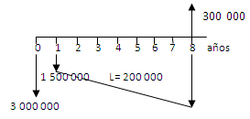
$VPN=300 000{\left(1+0.28\right)}^{-8}- 3 000 000$
$-\left[\frac{1 500 000\left[1-{(1+0.28}^{-8})\right]}{0.28}+\frac{600000}{0.28}\left(\frac{1-{(1+0.28}^{-8})}{0.28}- 8{(1+0.28)}^{-8}\right)\right]$

VPN = $41 633.36 - $3 000 000 – $4 613 689.94 – $4 211 936.29

VPN = - $11783 992.87

- Para el caso de los obreros:

$${(1+ 0.28)}^{1}= {(1+ i_{2})}^{12}$$
Despejando, tenemos que: $i_{2}=0.02078473$
El monto total que representan los salarios devengados por los trabajadores l final de cada año es:
$$VF= \frac{350 000{( (1.02078473}^{12})-1)}{0.02078473}=\$ 4 715 000.29$$

$VPN= -4 715 000.29\left[\frac{{\left(1+0.25\right)}^{8}{\left(1+0.28\right)}^{-8}- 1}{0.25-0.28}\right]$
$-700 000\left[\frac{{(1+0.25)}^{8}{\left(1+0.28\right)}^{-8}- 1}{0.25-0.28}\right]$

VPN = - $ 31 193 901.1

Se recomienda optar por las máquinas.

Problema 9
Determinar la mejor alternativa que tiene una fabrica para almacenar su materia prima y sus productos terminados, si esta fabrica solo espera trabajar 4 años; al final de los cuales entrara en liquidación. La alternativa A consiste en comprar un terreno por $20 millones y construir una bodega, a un costo de $46 millones; al final de los 4 años el terreno con la construcción podrán ser vendidos en $120 millones. El CAO para el primer año, será de $200 000 y cada año siguiente, se incrementara en un 15%. La alternativa B consiste en tomar en alquiler una bodega, a un costo de $10 millones por año anticipado y cada año el valor de arriendo sube un 20%. Determinar la mejor alternativa, suponiendo que la tasa es del 20%.
Alternativa A
$$VPN= 120000000\left({1,2}^{-4}\right)-6600000-\left\{200000\$\left[\frac{\left({1,15}^{4}- {1,2}^{-4}\right)-1}{0,15-0,12}\right]\right\}$$
$$VPN= -8.755.774,981\$$$
Alternativa B
$$VPN= \frac{-10000000*4*1,2}{1,2}=-40.000.000\$$$
La mejor alternativa es la cantidad menos negativa es decir la opción A
Problema 10
Determinar la mejor opción desde el punto de vista financiero, entre las siguientes opciones con vida útil indefinida: construir un puente colgante a un costo de $300 millones con un costo anual de mantenimiento de $300.000, cada 10 años habrá que hacerle reparaciones mayores a un costo de $3.5 millones. La otra alternativa es construir un puente en concreto a un costo de $ 250 millones con un costo anual de mantenimiento de $100.000, cada 3 años deberá repavimentarse a un costo de $2 millones y cada 10 años habrá que reacondicionar las bases del puente, a un costo de $ 50 millones. Suponga un interés de 20%.
Tasa de interés para cada 3 años: ${\left(1+0.20\right)}^{3}=1+i$
$$i=0.728$$
Tasa de interés para cada 10 años: ${\left(1+0.20\right)}^{10}=1+i$
$$i=5.1917$$
Puente Colgante:
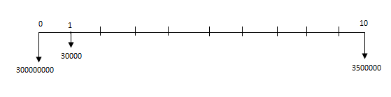
Puente de Concreto:
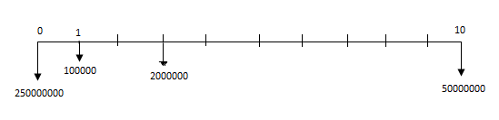
$${VPN}_{Colgante}=-300000000-\frac{300000}{0.20}-\frac{3500000}{5.1917}$$
$${VPN}_{Colgante}=-302'174153$$
$${VPN}_{Concreto}=-250000000-\frac{100000}{0.20}-\frac{2000000}{0.728}-\frac{50000000}{5.1917}$$
$${VPN}_{Concreto}=-262878009.5$$
Desde el punto de vista financiero, la mejor opción para construir es el puente de concreto.
Problema 11
Un artículo tiene un valor de lista de $900000 pero puede ser adquirida al contado con un descuento del 10% o puede ser vendida a plazos con una cuota inicial del 40% y el saldo en 10 cuotas mensuales de $63000. Suponiendo una tasa del 3.5% efectivo mensual. Que alternativa debe decidir?

VPN (al contado) = -$900 000 x (1.1)= $810 000
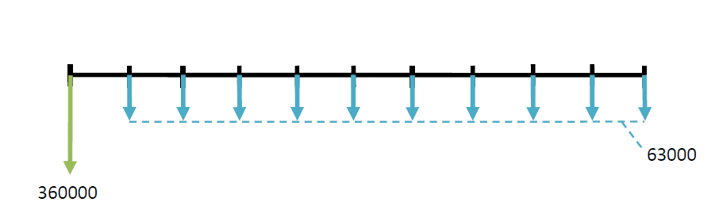
VPN (a plazos) = -$360 000 x (0.4) –$\$63 0000\left(\frac{1-{\left(1+0.035\right)}^{-10}}{0.035}\right)$= -$883 946
La alternativa a decidir es comprar de contado.

Problema 12
Una fabrica tiene en estudio la posibilidad de comprar una maquina empacadora a un precio de $800,000 y un costo mensual de mantenimiento de $3,000 durante el primer año y de $5,000 durante el segundo año y al final de este tiempo podrá ser vendida en la suma de $500,000. Con esta máquina se puede suprimir un empleado que gana $25,000 mensuales y para el segundo año habrá que aumentarle el sueldo en un 20%. Si la fabrica normalmente gana el 3.5 % E.M en todas sus inversiones. ¿Es aconsejable adquirirla?

OPCION 1 (Empleado)
Sueldo Mensual | $ 25,000 (1º Año)  $ 30,000 (2º Año)

$$VPN \left(0.035\right)= -25,000\left(\frac{1-{1.035}^{-12}}{0.035}\right)-30,000\left(\frac{1-{1.035}^{-12}}{0.035}\right)({1.035}^{-12})$$
$$VPN1 \left(0.035\right)= -433434$$
OPCIÓN 2 (Maquina empacadora)
Costo | $ 800,000
CMM | $ 3,000 (1º Año);  $ 5,000 (2º Año)
S | $ 500,000

$$VPN \left(0.035\right)= -800,000-3,000\left(\frac{1-{1.035}^{-12}}{0.035}\right)-5,000\left(\frac{1-{1.035}^{-12}}{0.035}\right)\left({1.035}^{-12}\right)+ 500,000({1.035}^{-24})$$
$$VPN2 \left(0.035\right)= -641987$$

CONCLUSION: No debe adquirirse la maquina empacadora
Problema 13
Si en el problema anterior se supone que la maquina trabajara durante 7 años y que en cada año se aumenta el costo mensual en $ 2000 y que al final de este tiempo la maquina no tendrá valor de salvamento. ¿La decisión anterior se mantendría si al trabajador se le aumenta cada mes el salario en un 25%?
Solución
Primero realizaremos el diagrama de flujo de caja para la maquina
0 1 12 13 24 25 36 37 48 49 60 61 72 73 84
3.000
5.000 7.000
800.000 9.000 11.000
13.000 15.000
Calculamos el valor futuro de la anualidad cuya renta es de 3.000
$$VF=3.000*\frac{{(1+0,035)}^{12}-1}{0,035}=43805.8849$$
Y así calculamos el valor futuro de las demás rentas:
Mes | Renta | Valor futuro
0 | 0 | 0
1 | 3000 | 43805.8849
2 | 5000 | 73009,8081
3 | 7000 | 102213,7315
4 | 9000 | 131417,6547
5 | 11000 | 160621.578
6 | 13000 | 189825.5013
7 | 15000 | 219029.4246

Ahora cada uno de los valores futuros los llevamos al año 0
Antes el interés lo pasamos a anual
$${\left(1+0,035\right)}^{12}=\left(1+i\right)$$
$$i=0,51107$$

Mes | Valor | Valor en el año 0
0 | -800000 | -800000
1 | -43805.8849 | -28991.32
2 | -73009,8081 | -31978.07
3 | -102213,7315 | -29628.92
4 | -131417,6547 | -25211.33
5 | -160621.578 | -20393.021
6 | -189825.5013 | -15950.26
7 | -219029.4246 | -12180.11

Luego calculamos el VPN de la maquina
$$VPN\left(maquina\right)=-964333.031$$
Ahora calculamos el VPN del trabajador:
El flujo de caja para el primer año es el siguiente:
0 1 mes 12 meses
25000
Calculamos el valor futuro de la renta
$$VF=25000*\frac{{(1+0,035)}^{12}-1}{0,035}=365049.041$$
Ahora el diagrama de flujo de caja para el trabajador es el siguiente:
0 1 7 años

365049.041 E=0,25
Calculamos el VPN del trabajador
$$VPN\left(trabajador\right)=-365049.041*(\frac{{\left(1+0,25\right)}^{7}{\left(1+0,51107\right)}^{-7}-1}{0,25-0,51107})$$
$$VPN\left(trabajador\right)=-1027645.466$$
Por lo tanto es buen negocio comprar la maquina
Problema 14
Un almacen contrata los servicios de una empresa de sistemas que les suminstra toda la información que necesite a un costo fijo de $ 600000 mensuales con un incremento anual pactado del 25% para los próximos 10 años, sin embargo es posible rescindir el contrato actualmente si se paga una multa de $ 1 millon y en tal caso habría que adquirir un computador a un costo de $ 2 millones el cual se volverá obsoleto al cabo de 5 años y para esa época podrá ser vendido en la suma de $ 1 millon debiéndose adquirir uno nuevo a un costo estimado de $ 20 millones el cual tendrá una vida útil de 5 años y un valor de salvamento de $ 12 millones. Además será necesario contratar un empleado al cual se le puede pagar un sueldo mensual de $ 100000 y cada año habrá que aumentarle el sueldo en un 23% y al final de cada año se le reconocerá el valor de 2 sueldos adicionales por prestaciones sociales. Que alternativa debe escoger suponiendo una tasa del 4% efectivo mensual.

Solución:

Alternativa a (contrato):

Calculamos el valor futuro de los costos fijos a un año:

$$vf=600000\left[{\left(1+0.04\right)}^{12}-1÷0.04\right]=\$ 9015483,278$$

Transformamos la tasa:

$${\left(1+0,04\right)}^{12}=(1+i)$$
$$i= {\left(1+0,04\right)}^{12}-1=0,601032218$$

Entonces

$$VPN={9015483,278\left[{\left(1+0,25\right)}^{10}{\left(1+0,601032218\right)}^{-10}-1\right]}/{0,25-0,601032218}$$

$$VPN= -\$ 23521348,78$$

Alternativa b:

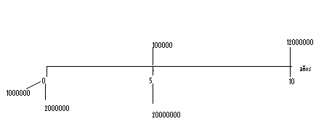

Calculamos el valor final del sueldo a un año:

$$VF=100000 \left[\frac{{\left(1+0,04\right)}^{12}-1}{0,04}\right]=1502580,546$$

Valor de las prestaciones 1er año: $2\left(200000\right)= 400000$

Entonces

$VPN= -1000000-2000000-20000000{\left(1+0,601032218\right)}^{-5}-1502580,546\left[\frac{{\left(1+0,23\right)}^{10}{\left(1+0,601032218\right)}^{-10}}{0.23-0,601032218 }\right]-200000\left[\frac{{\left(1+0,23\right)}^{10}{\left(1+0,601032218\right)}^{-10}}{0.23-0,601032218 }\right]+100000{\left(1+0,601032218\right)}^{-5}+12000000{\left(1+0,601032218\right)}^{-10}$

$$VPN= -\$ 8957817,6$$

Debe escogerse la alternativa b(compra de equipos)

Problema 15

Una maquina cuesta $ 100.000, tiene una vida útil de un año y no tiene valor de salvamento. Una segunda maquina tiene un costo de $500.000, una vida útil de 8 años y un valor de salvamento de $100.000. Suponiendo un interés del 20% efectivo anual, decida cual comprar. Use el C.C.
SOLUCION:
- Maquina A:
Primero efectuamos el diagrama de flujo de caja, como se muestra a continuación:
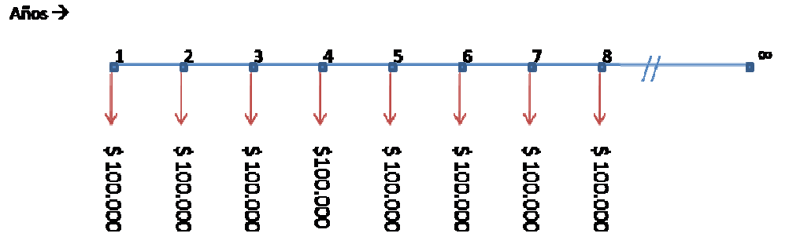

Ahora calculamos el valor presente neto (VPN) con una tasa de 20% (0.20):
$$VPN\left(0.20\right)=-\$100000-\frac{\$100000}{0.20}=-\$600000$$
- Maquina B:
A continuación se muestra el diagrama de flujo de caja:
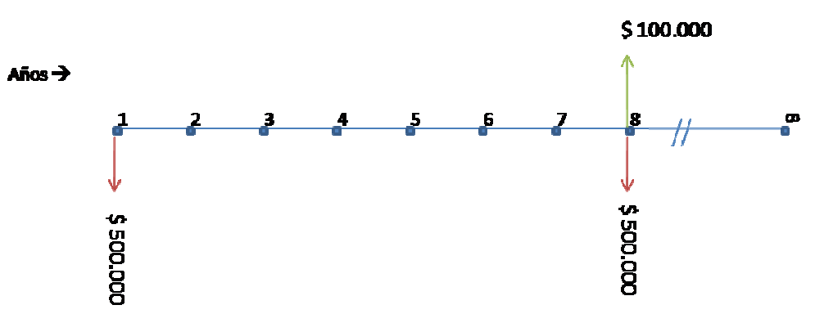

Para este caso, convertimos la tasa de interés para los 8 años de vida útil de la maquina B:
$${\left(1+0.2\right)}^{1}={\left(1+i\right)}^{8}$$
Obtenemos que el interés para los 8 años es: $i=0.02305187522≈2.305187522\%$
Calculamos el VPN con la tasa de $2.305187522\%$
$$VPN\left(2.305187522\%\right)=-500000-\frac{500000}{0.02305187522}+\frac{100000}{0.02305187522}$$

$$VPN\left(2.305187522\%\right)=-17852167.5$$

Por esta razón es aconsejable comprar la maquina A

Problema 16
Un terreno debe ser cercado en alambre de púas, cada poste de madera cuesta 40 pesos y tiene una vida útil de 4 años, pero siendo nuevos se le hace un tratamiento químico, se puede prolongar la vida útil en 3 años mas .Cuanto podrá una tasa de 28%? Utilice C.C.
Solución:

A los 4 años que es la vida útil obtendremos una tasa de interés:
$${\left(1+0.28\right)}^{4}={\left(1+i_{1}\right)}^{1}$$
$$i_{1}={(1.28)}^{4}- 1 →i_{1}=1.6843$$
Ahora hallamos la tasa de interés a los 7 años en la cual se le ha dado el tratamiento químico:
$${\left(1+0.28\right)}^{7}={\left(1+i_{2}\right)}^{1}$$
$$i_{2}={(1.28)}^{7}- 1 →i_{2}=4.6294$$
Ahora hallamos el VPN₁:
$${VPN}_{1}= -40-\left(\frac{40}{1.6843}\right)$$
$${VPN}_{1}= -63.7487$$
Entonces para hallar el VPN₂ usando el valor de los postes como (40+X) ya que es un gasto adicional:
$${VPN}_{2}= -\left(40+x\right)-\left(\frac{40+x}{4.6294}\right)= -63.7487$$
Sacando factor común (40+X)
$${VPN}_{2}= -\left(40+x\right)\left(1+\frac{1}{4.6294}\right) = -63.7487$$
Despejando X obtenemos que:
$$x=12.4244$$
Problema 17
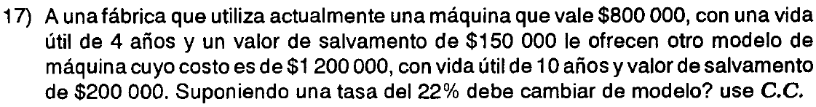
 | M actual | M ofrecida
Valor | $ 800.000,00 | $ 1.200.000,00
K(salvamento) | $ 150.000,00 | $ 200.000,00
vida útil | 4 | 10
I | 0,22 | 0,22

Maquina Actual
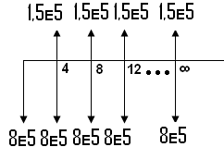
Hacemos un cambio de tasa para pasar el costo de salvamento a una anualidad simple
$${\left(1+0,22\right)}^{4}={\left(i+1\right)}^{1}→i={\left(1+0,22\right)}^{4}-1→i=1.2153$$
$$-\$800000+\frac{\$150000}{1.2153}=-\$676577.2$$
Maquina ofrecida
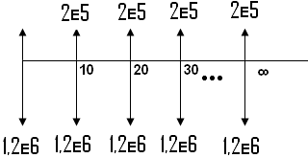
Hacemos un cambio de tasa
$${\left(1+0,22\right)}^{10}={\left(i+1\right)}^{1}→i={\left(1+0,22\right)}^{10}-1→i=6,3046$$
$$-\$1200000+\frac{\$200000}{6,3046}=-\$1168277.29$$

Respuesta: No se debe cambiar el modelo
Problema 18
Si la fabrica decide cambiar de modelo cual es el costo que debe pagar
$$VPN=-800000-650000{(1.22)}^{-4}-650000{(1.22)}^{-8}-650000{(1.22)}^{-12}-650000{(1.22)}^{-16}+150000{(1.22)}^{-20}$$
$$VPN=-1309815,452$$

$$VPN=-X-{X(1.22)}^{-10 }+200000{(1.22)}^{-10}+200000{(1.22)}^{-20}$$
Igualando con el VPN anterior tenemos
$$x=1179473,689$$
Problema 19
Un equipo de laboratorio tiene un costo inicial de $200000 y una vida útil de 10 años, al cabo de los cuales deberá sustituirse al mismo costo. Cuanto podrá pagarse por un equipo similar que tiene una vida útil de 8 años y un valor de reposición de$25000 más que el costo inicial?.
Suponga que no hay valor de salvamento y una tasa de 25%. Use C.C.
20
25
30
35
0
5
10
15
∞
200000$
200000$
200000$
200000$

$$i_{2}={1,25}^{10}-1=8,313226$$
$$VPN=200000+\frac{200000\$}{8,313226}=224058,0499\$$$
∞
20
25
30
35
0
5
10
15
X
g=25000$

$$i_{3}={1,25}^{8}-1=4,9605$$
$$224058,0499=\left(\frac{X}{4,9605}+\frac{25000\$}{{\left(4,9605\right)}^{2}}\right)*\left(1+4,9605\right)$$
$$X=\left(\frac{224058,0499}{5,9605}-\frac{25000\$}{{\left(4,9605\right)}^{2}}\right)*4,9605=181427,4963\$$$

Problema 20
Una fábrica desea comprar una máquina para su planta de acabados. El vendedor ofrece dos alternativas: la maquina A, cuyo costo es de $500000, tiene una vida útil de 3 años y un valor de salvamento de $100000, y la maquina B, cuyo costo es de $730000, vida útil de 6 años y un valor de salvamento de $250000. ¿Por cuál maquina debe decidirse suponiendo un interés de: a) 30% b) 20%?
Solución:
Maquina A
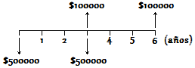
$$i=30\%=0.30$$
$$VPN\left(0.30\right)=-500000+100000{\left(1+0.30\right)}^{-3}-500000{\left(1+0.30\right)}^{-3}+100000{\left(1+0.30\right)}^{-6} \\ VPN\left(0.30\right)=-\$661348.8332$$
$$i=20\%=0.20$$
$$VPN\left(0.20\right)=-500000+100000{\left(1+0.20\right)}^{-3}-500000{\left(1+0.20\right)}^{-3}+100000{\left(1+0.20\right)}^{-6}$$
$$VPN\left(0.20\right)=-\$697991.6838$$
Maquina B
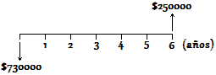
$$i=30\%=0.30$$
$$VPN\left(0.30\right)=-730000+250000{\left(1+0.30\right)}^{-6} \\ VPN\left(0.30\right)=-\$678205.9472$$
$$i=20\%=0.20$$
$$VPN\left(0.20\right)=-730000+250000{\left(1+0.20\right)}^{-6} \\ VPN\left(0.20\right)=-\$646275.5058$$
Rst/ a) Maquina A, b) Maquina B

Problema 21
Una compañía minera utiliza camiones para llevar el mineral desde la mina hasta el puerto de embarque. Cada camión cuesta $5 millones, tienen una vida útil de 2 años y un valor de salvamento de $500000. Haciéndoles un tratamiento anticorrosivo al momento de la compra y luego al segundo año, la vida útil podrá alargarse a 4 años y tendrá un valor de salvamento de $1 millón. ¿Cuánto podrá pagarse por este tratamiento, suponiendo un interés del 28%?
Solución
Camiones sin tratamiento
500000

n= 2 años
5000000
5000000

Camiones con tratamiento
1000000
n= 4 años
2
5000000+X
X
5000000+X

Transformamos la tasa
$$\left(1+0.28\right)={(1+i)}^{1/2}$$
$$i={(1+0.28)}^{2}-1$$
$$i=0.6384 Efectivo 2 años$$

$$\left(1+0.28\right)={(1+i_{2})}^{1/4}$$
$$i_{2}={(1+0.28)}^{4}-1$$
$$i_{2}=1.68435456 Efectivo 4 años$$

El VPN para el caso I es:
$$VPN=-5000000-\frac{5000000}{0.6384}+\frac{500000}{0.6384}$$
$$VPN=-12048872.18$$
Ahora planteamos
$$-12048872.18=-\left(5000000+X\right)-\frac{X}{0.6384}+\frac{1000000}{1.68435456}-\frac{5000000}{1.68435456}$$
$$-4674075.273=-X\left(1+\frac{1}{0.6384}\right)$$
$$X=\frac{4674075.273}{\left(1+\frac{1}{0.6384}\right)}$$
$$X=\$1821246.13$$

Problema 22
Para producir cierto articulo, una fabrica necesita hacer una inversión de $7 millones de los cuales $ 2 millones deberán ser financiados por un banco que le exige que se cancele el préstamo en 3 pagos anuales iguales, con intereses al 38%. La capacidad máxima de la fabrica es de 20000 unidades al año, pero el primer año solo estará en capacidad de producir el 40%; el segundo año el 50%, el tercer año el 75%, el cuarto año el 90% y el quinto año el 100%. Cada articulo puede venderse en $2000 durante el primero y el segundo año y en $2400 del tercer año en adelante. Los costos de producción serán materia prima $1000 por unidad y cada año aumentara un 10%; por sueldos, la nomina del primer año será de $2500000 y aumentara todos los años un 20%. La maquinaria por valor de $5 millones será depreciada asi: el primer año el 40%; el segundo año el 30% y el tercer año el 30%. Suponiendo una tasa de impuestos del 30% y un horizonte de planeación de 5 años calcular:
a. el flujo neto de caja de cada año
b. evaluar el proyecto con una tasa del 45%
$$A=\frac{Pi}{1-{\left(1+i\right)}^{-n}}=\frac{2000000(0.38)}{1-{(1.38)}^{-3}}=1226809,82$$
 |  | Año |  | Saldo |  | Intereses |  | Cuota | Amortización
 |  | 0 |  | 2000000 |  | - |  | - | -
 |  | 1 |  | 1533190.2 |  | 760000 |  | 1226809.82 | 466809.82
 |  | 2 |  | 888992.6 |  | 582612.27 |  | 1226809.82 | 644197.55
 |  | 3 |  | 0 |  | 337817.21 |  | 1226809.82 | 888992.6
Año | Unidades |  | Precio  Unitario |  | Ingresos |  | Costo  Unitario |  | Costo  Materia Prima
0 | - |  | -
1 | 8000 |  | 2000 |  | 16000000 |  | 1000 |  | 8000000
2 | 10000 |  | 2000 |  | 20000000 |  | 1100 |  | 11000000
3 | 15000 |  | 2400 |  | 36000000 |  | 1210 |  | 18150000
4 | 18000 |  | 2400 |  | 43200000 |  | 1331 |  | 23958000
5 | 20000 |  | 2400 |  | 48000000 |  | 1464,1 |  | 29282000

Año | Unidades | Precio  Unitario | Ingresos | Costo  Unitario | Costo  Materia Prima
0 | - | - | - | - | -
1 | 16000000 | 8000000 | 2502000 | 2000000 | 760000
2 | 20000000 | 11000000 | 30000000 | 1500000 | 582612,27
3 | 36000000 | 18150000 | 36000000 | 1500000 | 337817,21
4 | 43200000 | 23958000 | 4320000 | -
5 | 48000000 | 29282000 | 5184000 | -

 | Base | Impuesto | FCLI
0 |  |  | -5000000
1 | 2740000 | 822000 | 3451190
2 | 3917387.7 | 1175216.3 | 3597974
3 | 12412182.8 | 3723654.8 | 9299535
4 | 14922000 | 4476600 | 10445400
5 | 13534000 | 4060200 | 9473800

$$VPN=-5000000+3451190{\left(1.45\right)}^{-1}+359797{\left(1.45\right)}^{-2}+9299535{\left(1.45\right)}^{-3}+10445400{\left(1.45\right)}^{-4}+9473800{\left(1.45\right)}^{-5}$$
$$VPN=5982793$$
Problema 23
Para montar una fábrica de helados es necesario adquirir refrigeradores y equipos a un costo de $10 millones y equipos de oficina con muebles y enseres por un costo de $5 millones. El aporte de los socios es de $12 millones y el resto será financiado por un banco que exige se le pague el préstamo en 4 años mediante pagos anuales uniformes, con intereses del 26% efectivo anual.
Los refrigeradores y equipos de producción pueden ser depreciados en línea recta durante 10 años y el equipo de oficina, muebles y enseres se depreciará en 5 años.
Para maneja la maquinaria es necesario contratar a un técnico al cual se le puede pagar la suma de $5 millones al año, con un incremento anual del 10%, por otra parte, al gerente y su secretaria se les puede pagar, entre ambos, la suma de $8 millones al año. Con un incremento anual del 9%.
Será necesario tomar en arriendo una bodega a un costo anual de $4 millones con incremento anual pactado del 8%. Del área total de esta bodega se destinará el 80% para la instalación de la planta y el resto para la administración.
El precio de vente, a los distribuidores, de cada helado puede ser de $2200 y se cree que cada año podría incrementarse el precio en un 9%.
El estudio de mercados establece unas ventas para el primer año de 15000 unidades, para el segundo año de 23000, para el tercer año 28000 y del cuarto año en adelante las ventas se estabilizarían alrededor de unas 30000 unidades.
El costo de la materia prima es de $400 por unidad y se estima que tenga un incremento anual del 8%.
Los costos de transporte serán para el primer año de $300000 con un incremento anual del 9%.
El costo unitario de cada empaque es de $50 y se estima un incremento anual del 8%.
Se ha llegado a un acuerdo en el sentido de efectuar propaganda durante los primeros tres años del proyecto a un costo anual de $5 millones y posteriormente $1 millón por año.
La tasa impositiva es del 37,5%.
Suponiendo que los inversionistas desean una rentabilidad del 40% sobre la inversión determinar la viabilidad financiera del proyecto con un horizonte de planeación de 10 años.
- Determinar el flujo de caja del accionista y
- Calcular el VAN
- Calcular el precio mínimo de venta
- El porcentaje máximo del incremente de la materia prima.

AÑO | 0 | 1 | 2 | 3 | 4 | 5
INGRESOS |  | 33.000.000 | 55.154.000 | 73.186.960 | 85.471.914 | 93.164.386
DEPRECIACION EQUIPO |  | 1.000.000 | 1.000.000 | 1.000.000 | 1.000.000 | 1.000.000
TECNICO |  | 5.000.000 | 5.500.000 | 6.050.000 | 6.655.000 | 7.320.500
MATERIA PRIMA |  | 6.000.000 | 9.936.000 | 13.063.680 | 15.116.544 | 16.325.868
ARIENDO PLANTA |  | 3.200.000 | 3.456.000 | 3.732.480 | 4.031.078 | 4.353.565
EMPAQUE |  | 750.000 | 1.242.000 | 1.632.960 | 1.889.568 | 2.040.733
UTILIDAD BRUTA |  | 17.050.000 | 34.020.000 | 47.707.840 | 56.779.724 | 62.123.721
GASTOS OPERATIVOS
DEPRECIACION ENSERES |  | 1.000.000 | 1.000.000 | 1.000.000 | 1.000.000 | 1.000.000
GERENTE Y SECRETARIA |  | 8.000.000 | 8.720.000 | 9.504.800 | 10.360.232 | 11.292.653
ARIENDO ADMINISTRACION |  | 800.000 | 864.000 | 933.120 | 1.007.770 | 1.088.391
PUBLICIDAD |  | 5.000.000 | 5.000.000 | 5.000.000 | 1.000.000 | 1.000.000
TRANSPORTE |  | 300.000 | 327.000 | 356.430 | 388.509 | 423.474
INTERESES |  | 780.000 | 646.621 | 478.562 | 266.809
UTILIDAD ANTES DE IMPUESTOS |  | 1.170.000 | 17.462.379 | 30.434.928 | 42.756.404 | 47.319.202
IMPUESTOS |  | 438.750 | 6.548.392 | 11.413.098 | 16.033.652 | 17.744.701
UTILIDAD DESPUES DE IMPUESTOS |  | 731.250 | 10.913.987 | 19.021.830 | 26.722.753 | 29.574.501
MENOS INVERSIONES
MENOS AMORTIZACION |  | 512.998,00 | 646.377,48 | 814.435,63 | 1.026.188,89
MAS DEPRECIACION |  | 2.000.000,00 | 2.000.000,00 | 2.000.000,00 | 2.000.000,00 | 2.000.000,00
FLUJO NETO DE CAJA PARA EL INVERSIONISTA | -12.000.000 | 2.218.252 | 12.267.610 | 20.207.394 | 27.696.564 | 31.574.501
(1+0,4)^-n |  | 0,7142857142857 | 0,5102040816327 | 0,3644314868805 | 0,2603082049146 | 0,1859344320819
valores presentes | -12.000.000 | 1.584.466 | 6.258.985 | 7.364.211 | 7.209.643 | 5.870.787
VALOR PRESENTE NETO (VPN) | 30.980.852
VENTAS |  | 15.000 | 23.000 | 28.000 | 30.000 | 30.000
C MATERIA PRIMA |  | 400 | 432 | 467 | 504 | 544
C EMPAQUE UNITARIO |  | 50 | 54 | 58 | 63 | 68
PRECIO DE VENTA UNITARIO |  | 2.200 | 2.398 | 2.614 | 2.849 | 3.105
tasa impositiva | 0,375

AÑO | 6 | 7 | 8 | 9 | 10
INGRESOS | 101.549.181 | 110.688.607 | 120.650.582 | 131.509.134 | 143.344.956
DEPRECIACION EQUIPO | 1.000.000 | 1.000.000 | 1.000.000 | 1.000.000 | 1.000.000
TECNICO | 8.052.550 | 8.857.805 | 9.743.586 | 10.717.944 | 11.789.738
MATERIA PRIMA | 17.631.937 | 19.042.492 | 20.565.891 | 22.211.163 | 23.988.056
ARIENDO PLANTA | 4.701.850 | 5.077.998 | 5.484.238 | 5.922.977 | 6.396.815
EMPAQUE | 2.203.992 | 2.380.311 | 2.570.736 | 2.776.395 | 2.998.507
UTILIDAD BRUTA | 67.958.852 | 74.330.001 | 81.286.131 | 88.880.656 | 97.171.841
GASTOS OPERATIVOS
DEPRECIACION ENSERES
GERENTE Y SECRETARIA | 12.308.992 | 13.416.801 | 14.624.313 | 15.940.501 | 17.375.146
ARIENDO ADMINISTRACION | 1.175.462 | 1.269.499 | 1.371.059 | 1.480.744 | 1.599.204
PUBLICIDAD | 1.000.000 | 1.000.000 | 1.000.000 | 1.000.000 | 1.000.000
TRANSPORTE | 461.587 | 503.130 | 548.412 | 597.769 | 651.568
INTERESES
UTILIDAD ANTES DE IMPUESTOS | 53.012.811 | 58.140.571 | 63.742.347 | 69.861.642 | 76.545.923
IMPUESTOS | 19.879.804 | 21.802.714 | 23.903.380 | 26.198.116 | 28.704.721
UTILIDAD DESPUES DE IMPUESTOS | 33.133.007 | 36.337.857 | 39.838.967 | 43.663.526 | 47.841.202
MENOS INVERSIONES
MENOS AMORTIZACION
MAS DEPRECIACION | 1.000.000,00 | 1.000.000,00 | 1.000.000,00 | 1.000.000,00 | 1.000.000,00
FLUJO NETO DE CAJA PARA EL INVERSIONISTA | 34.133.007 | 37.337.857 | 40.838.967 | 44.663.526 | 48.841.202
(1+0,4)^-n | 0,1328103086299 | 0,0948645061642 | 0,0677603615459 | 0,0484002582471 | 0,0345716130336
valores presentes | 4.533.215 | 3.542.037 | 2.767.263 | 2.161.726 | 1.688.519
VALOR PRESENTE NETO (VPN)
VENTAS | 30.000 | 30.000 | 30.000 | 30.000 | 30.000
C MATERIA PRIMA | 588 | 635 | 686 | 740 | 800
C EMPAQUE UNITARIO | 73 | 79 | 86 | 93 | 100
PRECIO DE VENTA UNITARIO | 3.385 | 3.690 | 4.022 | 4.384 | 4.778

AÑO | 0 | 1 | 2 | 3 | 4 | 5
FLUJO NETO DE CAJA PARA EL INVERSIONISTA | -12.000.000 | 2.218.252 | 12.267.610 | 20.207.394 | 27.696.564 | 31.574.501

AÑO | 6 | 7 | 8 | 9 | 10
FLUJO NETO DE CAJA PARA EL INVERSIONISTA | 34.133.007 | 37.337.857 | 40.838.967 | 44.663.526 | 48.841.202

- VPN=30.980.852

 | precio de venta | por | interpolacion
 | Vpn |  | precio
 | y1 | y2 | x1 | x2
 | -1.123.223 | 3.463.073 | 1.500 | 1.600
x | 1.524,49

 | incremento de la meria prima |  | por | interpolacion
 | Vpn |  | incremento
y | y1 | y2 | x1 | x2
0 | -472.073 | 7.297.068 | 0,40 | 0,35
x | 0,3970

Problema 24
Calcular el VAN del problema anterior con un flujo de caja libre del proyecto.
Solución

Financiación |  |  | Empaques unidad |  | 50
pagos | 3.000.000 |  | Materia Prima unidad |  | 400
tiempo | 4
tasa | 26%
anualidad | 1.292.998
Amortización
Periodos | Valor Insoluto | Intereses Pagos | Pagos | Amortización
0 | 3.000.000,00
1 | 2.487.002,00 | 780.000,00 | 1.292.998,00 | 512.998,00
2 | 1.840.624,52 | 646.620,52 | 1.292.998,00 | 646.377,48
3 | 1.026.188,89 | 478.562,37 | 1.292.998,00 | 814.435,63
4 | - | 266.809,11 | 1.292.998,00 | 1.026.188,89
VAN = $29 947 812
Capitulo 10
Problemas:
Problema 1
Una ciudad planea canalizar el rio que la atraviesa, a un costo de 100 millones, el CAO es de 5 millones y, cada 4 años, se requerirá un mantenimiento general, a un costo de 30 millones; además, la señalización del canal tendrá que ser restaurada cada 5 años, a un costo de 6 millones. Se supone que la obra de canalización tiene una duración indefinida. Calcular el CAUE, con tasa del 20%.
$$i=20\% EAV CAO=5 millones$$
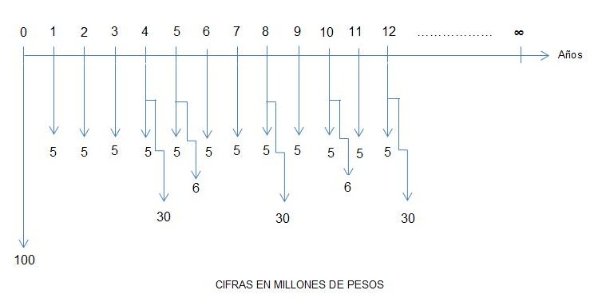
SOLUCION:
Primero, dividimos un pago de 30 millones en una seria uniforme de 4 pagos de $\$$X al final de cada año:
$$30 000 000=X\frac{{\left(1+0,2\right)}^{4}-1}{0,2} →X=\$ 5 588 673,621$$
Dividimos un pago de 6 millones en una serie uniforme de 5 pagos de $\$$Y al final de cada año:
$$6 000 000=Y\frac{{\left(1+0,2\right)}^{5}-1}{0,2} →X=\$ 806 278,2197$$
Ahora, dividimos un pago de 100 millones en una serie uniforme de pagos de $\$$Z al final de cada año; como la duración del proyecto es indefinida, nos queda:
$$100 000 000=\frac{Z}{0,2} →Z=\$ 20 000 000$$
El CAUE está dado por:
$$CAUE=-CAO-X-Y-Z$$
$$=- \$5 000 000-\$5 588 673,621-\$806 278,2197-\$20 000 000$$
$$CAUE=- \$31 394 951,84$$

Problema 3
determinar el edificio que deberá construirse si el edificio A tendrá un costo de 50 millones y producirá unos ingresos anuales de 2 millones y el edificio B tendrá un costo de 57 millones e ingresos netos anuales de 2.8 millones. En ambos casos se estima una vida útil de 30 años; el valor de salvamento será prácticamente nulo y se requerirá una inversión adicional de 5 millones para la compra del terreno, el cual podrá ser vendido al cabo de 30 años en 1200 millones suponga una tasa del inversionista de a) 36% b) 12%

 | A | B
Costo | 50 | 57
Ingreso anual | 2 | 2.8
Vida útil | 30 | 30
Valor salvamento | 0 | 0
Valor adicional | 5 | 5
Valor venta 30años | 1200 | 1200

I_{a}=0.36; I_{b}=0.12

2000000 $ 1200000000
6
30 años
1
5000000
50000000 $

2800000 $ 1200000000
6
30 años
1
5000000
57000000 $
- ${caue\left(0.36\right)}_{A}=2-\frac{55\left(0.36\right)}{1-{\left(1+0.36\right)}^{-30 }}+ \frac{1200\left(0.36\right)}{{\left(1+0.36\right)}^{30}-1}$
$${caue(0.36)}_{A}= -17.759357*1000000$$
$${caue(0.36)}_{A}=-17759357$$

$${caue(0.36)}_{B}=2.8-\frac{62(0.36)}{1-{(1+0.36)}^{-30}}+\frac{1200(0.36)}{{(1+0.36)}^{30 }-1}$$
$${caue\left(0.36\right)}_{B}= -19.479606*1000000$$
$${caue(0.36)}_{B}= -19479606$$
En este caso hay perdidas en ambos edificios entonces no se recomienda construir

- ${caue\left(0.12\right)}_{A}=2-\frac{55\left(0.12\right)}{1-{\left(1+0.12\right)}^{-30 }}+ \frac{1200\left(0.12\right)}{{\left(1+0.12\right)}^{30}-1}$
$${caue\left(0.12\right)}_{A}=0.1444878997*1000000$$
$${caue\left(0.12\right)}_{A}=144488$$

$${caue\left(0.12\right)}_{B}=2.8-\frac{62(0.12)}{1-{(1+0.12)}^{-30}}+\frac{1200(0.12)}{{(1+0.12)}^{30 }-1}$$
$${caue\left(0.12\right)}_{B}=75482$$
En este caso se aconseja el edificio A

Problema 4
Una empresa requiere que sus vendedores se movilicen en vehículo por razones de distancia, ahorro de tiempo y prestigio; estos vehículos no pueden ser de más de 3 años de antigüedad. Se han presentado a estudios dos (2) posibilidades: la primera tomar en arriendo los vehículos, cuyo costo sería el siguiente: primer año $450.000 y, después, se incrementa cada año en un 20%. Estas sumas serian pagadas al principio de cada año. La segunda alternativa es comprar vehículos a un costo inicial de $4 millones c/u; el costo de seguros e impuestos es del orden de $400.000 todos los años y se estima que el CAO en $25.000 para el primer año, $30.000 el segundo año, y $38.000 el tercer año. Debido a un proceso inflacionario, el valor del vehículo al cabo de tres años se estima en $7 millones. Se la empresa utiliza una tasa del 25%, determine la mejor alternativa.
Solución:
Alternativa 1: arrendamiento
 | Co | K | CAO | E | TIO
Datos | 0.0 | 3 años | $450.000 | 20% X año | 25%

Diagrama de flujo de caja:
ff
2
3
Año
0
1
i =25%

450000
E = 20%

Primero distribuiremos los 450.000 en anualidades iguales entre los tres años así:
$P=A \left[\frac{1-{\left(1+i \right)}^{-n}}{i}\right] =>$ $A_{1} =\frac{P ×i}{1-{ \left(1+i\right)}^{-n}}$
$$A_{1} =\frac{450.000 ×0,25}{1-{ \left(1+0,25\right)}^{-3}}=230.532,787$$
Hallaremos el valor presente del gradiente, para ello tomaremos como valor inicial el pago del año 1 que corresponde a: $450.000 ×\left(1+0.20\right)=540.000$

$$P=R \left[\frac{{\left(1+E \right)}^{n}{\left(1+i \right)}^{-n}-1}{E-i}\right]$$
$$P= 540.000 \left[\frac{{\left(1+0.2 \right)}^{2}{\left(1+0.25 \right)}^{-2}-1}{0.20-0.25}\right]=846.720$$

La anualidad de este presente es igual a:
$$A_{2}=\left[\frac{P×i}{{1-\left(1+0.25 \right)}^{-2}}\right]= \frac{846.720×0.25}{1-{\left(1+0.25 \right)}^{-3}}=433.770,492$$

Ahora procedemos a hallar el CAUE de esta alternativa.
$${CAUE}_{(0.25)}= A_{1}+A_{2}=230.532,787+433.770,492$$
$${CAUE}_{(0.25)}=664.23,279$$

Alternativa 2: compra
AÑO | CAO($) | Cto Seguro-Impuesto
1 | 250000 | 400000
2 | 30000 | 400000
3 | 38000 | 400000
Co: 4 millones
K: 3 años
S: 7 millones
TIO: 25%

Diagrama de flujo de caja.
ff
4 millones
2
3
Año
0
1
i =25%
7 millones
400000
25 mil
30 mil
38 mil

Primero distribuiremos en anualidades iguales los 4 millones así:
$$A_{1} =\frac{P ×i}{1-{ \left(1+i\right)}^{-n}}=\frac{4 ×0.25}{1-{ \left(1+0.25\right)}^{-3}}=2.049.180,33$$

Ahora llevaremos a presente cada uno de los CAO a presente y luego se distribuirán en anualidades así:
$$P=R {\left(1+0.25\right)}^{-n}=25000 {\left(1+0.25\right)}^{-1}=20.000$$
$$A_{2} =\frac{20000 ×0.25}{1-{ \left(1+0.25\right)}^{-3}}=10245,90$$

$$P=R {\left(1+0.25\right)}^{-n}=30000 {\left(1+0.25\right)}^{-1}=19.200$$
$$A_{3} =\frac{19200 ×0.25}{1-{ \left(1+0.25\right)}^{-3}}=9836,06$$
$$P=R {\left(1+0.25\right)}^{-n}=38000 {\left(1+0.25\right)}^{-1}=19.456$$
$$A_{4} =\frac{19456 ×0.25}{1-{ \left(1+0.25\right)}^{-3}}=9967,21$$

Ahora nos disponemos a distribuir los 7 millones en anualidades iguales así:
$$F=A\left[\frac{{\left(1+i\right)}^{n}+1}{i}\right] => A=F\left[ \frac{i}{{\left(1+i\right)}^{n}+1}\right]$$

$$A_{5}=7\left[ \frac{0.25}{{\left(1+0.25\right)}^{3}+1}\right]=1.836.065,57$$

La última anualidad es el valor de los impuestos y el seguro por cada año que es igual $A_{6 }=400000$
$${{CAUE}_{(0.25)}=-A_{1}{-A}_{2}-A_{3}-A_{4}+A_{5}-A}_{6}$$
$${CAUE}_{(0.25)}=-2.049.180,33-10245,90-9836,06-9967,21+1836065,57-400000$$
$${CAUE}_{\left(0.25\right)}=-643.163,93$$

LA MEJOR OPCION ES COMPRAR LOS VEHÍCULOS.

Problema 5

SOLUCION
- HIDROELECTRICA
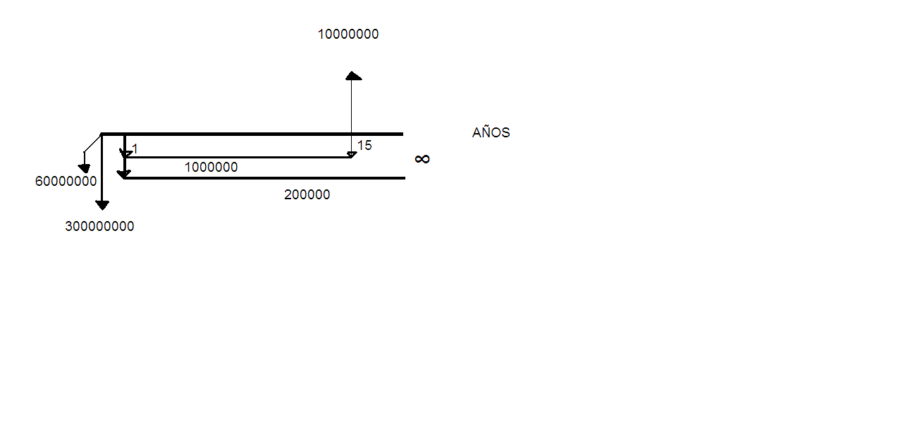$10000000=A{\left(1+0.23\right)}^{-15}/0.23$
→ $A=10000000/(\frac{{(1+0.23)}^{15}-1}{0.23})$
→ A= 107910.4907

Ahora para los 300000000
$$300000000=\frac{R}{i}$$
→ $R=\left(300000000\right)*0.23$
→$R=69000000$
Se tiene que para los 60000000
$$A=60000000*( \frac{0.23}{1-{\left(1+0.23\right)}^{-15}})$$
→ A = 14447462.94
Para lo cual queda que el:
CAUE = -14447462.94 –$69000000$ – 1000000 – 200000 + 107910.4907
CAUE = - 84539552.45

- TERMOELECTRICA

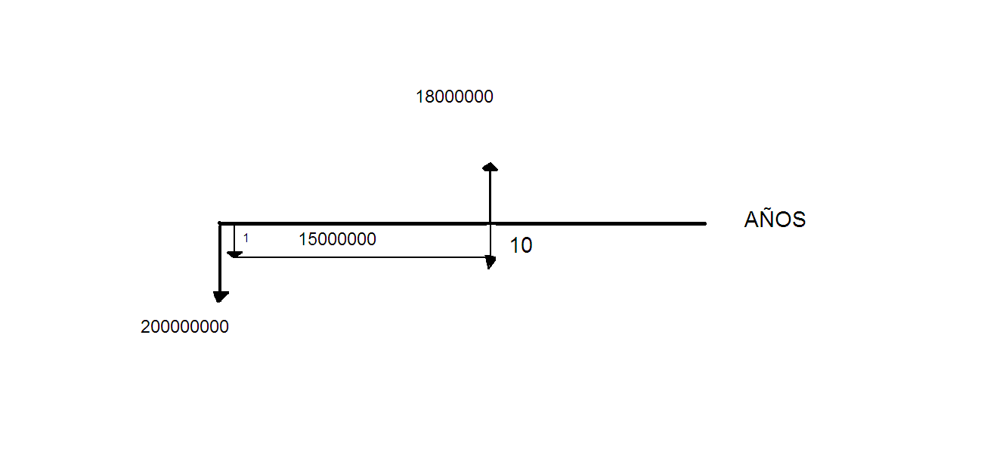
PARA LA INVERCION:
$$200000000=A \left(\frac{1-{\left(1+0.23\right)}^{-10}}{0.23}\right)$$

$→$ A = 200000000*$\left(\frac{0.23}{1-{\left(1+0.23\right)}^{-10}}\right)$
$→$ A = 52641691.89

PARA LOS 18000000

A = $18000000*\left(\frac{0.23}{{\left(1+0.23\right)}^{10}-1}\right)$
$→$ A = 597752.2699

CAUE = 597752.2699 – 15000000 - 52641691.89
CAUE=-67043939.62

COMO DECISIÓN DEBE TOMARCE LA ALTERNATIVA DE LA TERMOELECTRICA.

Problema 6
Para mejorar las vías de comunicación de un municipio, es necesario construir un puente, se han presentado dos alternativas; la primera es un puente en concreto a un costo de $100 millones de pesos , con una vida útil de 100 años ( para efectos practicos 100 años o mas puede considerarse vida infinita, para tasas superiores al 10%) cada 4 años deberá ser padimentado a un costo de $2 millones. Los costos anuales de reparación menores se estima no supera los $100000. La segunda alternativa es construir un puente colgante de madera, con cables de acero a un costo de $20 millones con una vida útil de 6 años y un valor de salvamento de 1 millon cada 3 años los cables de acero deberán ser remplazados aun costo de 7 millones y tendrá un CAO de $600000 si se considera una tasa del 15% ¿Qué alternativa se deberá tomar?
Solución
Teniendo en cuenta la sugerencia que se nos da en el problema tomamos la alternativa A como de vida útil infinita asi el diagrama de flujo de caja es el siguiente:
0 1 4 8 n=infinito
100000
100.000.000 2000000
Transformamos cada valor a anualidades:
$$100000000=\frac{R1}{i}$$
$$R1=15000000$$
Ahora los 2000000 los llevamos a anualidades
$$2000000=R2*\frac{{(1+0,15)}^{4}-1}{0,15}$$
$$R2=400530,7032$$
El CAUE para la alternativa A Es
CAUE(A)=-15000000-400530,7032-100000=-15500530,7
Ahora calculamos el CAUE para la alternativa B 1000000
0 1 3 6

20000000 7000000 600000
Llevamos los 20000000 a anualidades:
$$20000000=R1*\frac{{1-(1+0,15)}^{-6}}{0,15}$$
$$R1=5284738,13$$
Llevamos el 1000000 a anualidades
$$1000000=R2*\frac{{(1+0,15)}^{6}-1}{0,15}$$
$$R2=114236,9066$$
Llevamos los 7 millones a anualidades
$$7000000{(1+0,15)}^{-3}=R3*\frac{{1-(1+0,15)}^{-6}}{0,15}$$
$$R3=1216180,387$$
$$CAUE\left(B\right)=-5284738,13-1216180,387-600000+114236,9066$$
$$CAUE\left(B\right)=-6986681,61$$
Por lo tanto tomaría la opción B
Problema 8
$$TIO=0.2$$
 | K | C | CAM | Reparación c/10 años | Repavimentación c/3 años | Ingreso anual peajes
Puente colgante | Infinito | 300000000 | 300000 | 3500000 | - | 60000000
Puente concreto | Infinito | 250000000 | 100000 | 50000000 | 2000000 | 60000000

Puente colgante
∞
años
60000000
60000000
60000000
0
1
2
3
10
11
20
300000000
300000
300000
3500000
300000
3500000

$$300000000=\frac{R_{1}}{0.2} \\ R_{1}=60000000$$
$$3500000=R_{2}\frac{\left[{\left(1+0.2\right)}^{10}-1\right]}{0.2} \\ R_{2}=134829.6491$$
$$CAUE=60000000-300000-60000000-134829.6491$$
$$CAUE=-434829.65$$

Puente de concreto
∞
años
20
10
9
8
7
6
5
4
3
2
1
0
50000000
50000000
2000000
2000000
2000000
100000
250000000
100000
60000000
60000000

$$250000000=\frac{R_{1}}{0.2} \\ R_{1}=50000000$$
$$2000000=R_{2}\frac{\left[{\left(1+0.2\right)}^{3}-1\right]}{0.2} \\ R_{2}=549450.5495$$
$$50000000=R_{3}\frac{\left[{\left(1+0.2\right)}^{10}-1\right]}{0.2} \\ R_{3}=1926137.844$$
$$CAUE=60000000-100000-50000000-549450.5495-1926137.844$$
$$CAUE=7424411.607$$
Elegir el puente de concreto.

Problema 9

Un inversionista, que solo espera trabajar 4 años en el país, al cabo de los cuales piensa radicarse en el exterior, por tal motivo sus proyectos de inversión podrán durar un máximo de 4 años. El inversionista dispone de una capital de $ 50 millones para realizar algún proyecto, para estudio dos alternativas así:
Alternativa I: comprar una fabrica a un costo de $ 46 millones y venderlas a los 4 años en $105 millones y además, producirán unos ingresos netos anuales de $ 10 millones los cuales crecerán cada año un 25%, el dinero restante podría ser invertido en depósitos a términos fijos que la pagarán un interés anual del 28%
Alternativa II: tomar en arriendo un edificio por el cual pagaría $ 5 millones como canon de arrendamiento anual pero pagadero por año anticipado y el valor de arriendo subirá todos los años un 20%. En el contrato se estipula la que se podrán hacer reparaciones y refracciones por valor de $40 millones y que al cabo de 4 años pasarán a ser propiedad del dueño del edifico, además y mientras tanto, se podrá subarrendar. El inversionista cree que puede cobrar por el arriendo unos $ 20 millones para el primer año cobrado por años anticipados y que el incremento anual será del orden del 20%. El resto del dinero podrá ser invertido en depósitos a términos fijo en las misma condiciones del al alternativas I. suponiendo que el inversionista espera
Obtener un rendimiento del 40% ¿cuál de las dos alternativas debe tomar? A) Sin reinversión b) con reinversión al 28% de toda liquides que se presente la vida del proyecto.

$$ALTERNATIVA I$$
10000000
105000000

46000000
1
4
$$P=46000000$$
$$E=25\%$$
$$i=40\%$$
$$F=105000000$$
$$A=\frac{P}{\left[\frac{1-{\left(1+i\right)}^{-n}}{i}\right]}→A=\frac{-46000000}{\left[\frac{1-{\left(1+0.4\right)}^{-4}}{0.4}\right]}=-24875225.22$$

$$A=\frac{F}{\left[\frac{{\left(1+i\right)}^{n}-1}{i}\right]}→A=\frac{105000000}{\left[\frac{{\left(1+0.4\right)}^{4}-1}{0.4}\right]}=14780405.41$$

$$VP=\frac{10000000\left[{\left(1+0.4\right)}^{-4}{\left(1+0.25\right)}^{4}-1\right]}{0.25-0.4}=24298794.77$$

$$24298794.77=A\left[\frac{{1-\left(1+0.4\right)}^{-4}}{0.4}\right]$$

$$A=13139956.36$$

$$CAUE=-24875225.22+14780405.41+13139956.36$$
$$CAUE=3045136.54$$

$$ALTERNATIVA II$$
20000000
40000000
5000000
$$P=\left(1+0.4\right)\frac{5000000\left[{\left(1+0.2\right)}^{4}{\left(1+0.4\right)}^{-4}-1\right]}{0.2-0.4}=16107871.72$$

$$P=\left(1+0.4\right)\frac{2000000\left[{\left(1+0.2\right)}^{4}{\left(1+0.4\right)}^{-4}-1\right]}{0.2-0.4}=64431486.88$$
$$A=\frac{P}{\left[\frac{1-{\left(1+i\right)}^{-n}}{i}\right]}=\frac{40000000}{\frac{1-{\left(1+0.4\right)}^{-4}}{0.4}}=21630630.63$$

$$A=\frac{P}{\left[\frac{1-{\left(1+i\right)}^{-n}}{i}\right]}=\frac{16107871.72}{\frac{1-{\left(1+0.4\right)}^{-4}}{0.4}}=8710582.5$$
$$A=\frac{P}{\left[\frac{1-{\left(1+i\right)}^{-n}}{i}\right]}=\frac{64431486.38}{\frac{1-{\left(1+0.4\right)}^{-4}}{0.4}}=34842342.34$$

$$CAUE=34842342.34-8710582.5-21630630.63=4501126.212$$

Problema 10
Una fábrica necesita adquirir una máquina para su planta de acabados. Puede adquirir la maquina A, en un costo de $300000; tiene una vida útil de 4 años y al final de este tiempo, podrá venderse en $60000.
El costo anual de operación, que incluye combustibles, lubricantes y mantenimiento, se estima en $25000. También puede adquirirse una maquina B, a un costo de $500000. A los 6 años de uso podrá dar un salvamento por valor de $100000. A los 3 años de uso deberán ser cambiados los pistones y las bielas, a un costo estimado de $40000; En compensación el costo anual de operación es apenas de sólo $5000. Suponiendo una tasa del 20% ¿Cuál debe adquirirse?
Solución: a continuación vemos los gráficos de cada caso, primero para la maquina A tenemos:
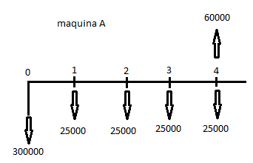
Hallamos la cuota equivalente de los 300000 de inversión inicial
$$300000=\frac{1-\left({1.2}^{-4}\right)}{0.2}*R$$
Luego R= 115886.74
Luego el valor al final de los 4 años:
$$60000=R*\frac{\left({1.2}^{4}\right)-1}{0.2}$$
R= 11177.35 Luego, CAUE(A) = -115886.74 + 11177.35 -25000 = -$129709.4
Para la maquina B:
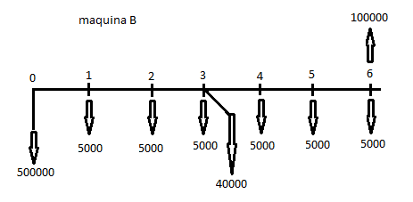
$$500000=R*\frac{1-\left({1.2}^{-6}\right)}{0.2}$$
R = 150352.87
$$100000=R*\frac{\left({1.2}^{6}\right)-1}{0.2}$$
R = 10070.57
Transportamos los 40000 al tiempo cero: 40000*(1.2)⁻³ = 23148.15
Luego , $23148.15=R*\frac{1-\left({1.2}^{-6}\right)}{0.2}$ ; R = 6960.78
CAUE (B) = -150352.87 + 10070.57 – 5000 – 6960.78 = -152243.08
Problema 11
El estado desea realizar un proyecto de irrigación con duración indefinida y ha pedido a las compañías de ingenieros A y B que le presenten propuestas las cuales se muestran en el siguiente cuadro
 | A | B
CI | 30000 | 60000
CAO | 4000 | 500

Si el estado utilizo una tasa del 22% determinar qué compañía debe utilizarse.
Solución
Alternativa A
4000
30000
…
…
0 1 …

$$CAUE=-4000-30000\left(0,22\right)=-10600$$

Alternativa B
500
60000
…
…
0 1 …

$$CAUE=-500-60000\left(0,22\right)=-13700$$
Se debe seleccionar la alternativa A

Problema 12
Al alcalde de un municipio le han presentado dos propuestas para establecer en forma indefinida la navegación por un rio. La propuesta A consiste en dragar el rio para remover los sedimentos acumulados, esta operación deberá hacerse varias veces durante el año, según sea necesario a un costo fijo de 800000 pagaderos al final de cada año, además se hace necesario la adquisicion de una draga cuyo precio es de $10000000 posee una vida útil de 10 años y tiene un valor de salvamento de $2 millones. La propuesta B exige la canalización de un rio a un costo inicial de $15 millones, este canal requerirá un mantenimiento menor cada año aun costo de $40000, y un mantenimiento completo el cual incluye el mantenimiento menor cada 4 años a un costo de $2 millones. Suponiendo que el gobierno utiliza una tasa del 25% que propuesta debe aceptar.
Propuesta A

2 MILLONES
….. ….
10 AÑOS
1
800000 MIL MILLONES $

10 $ MILLONES
Trasformamos los 10 millones a anualidades
$$10000000=R1*\frac{{1-(1+0,25)}^{-10}}{0,25}$$
$$R1=2800725,624$$
Transformamos los 2 millones a anualidades
$$2000000=R2*\frac{{(1+0,15)}^{10}-1}{0,15}$$
$$R2=60145.1248$$
$$CAUE\left(A\right)=-R1-800000+R2$$
$$CAUE\left(A\right)=-2800725,624-800000+60145,1248=-3540580,499$$

PROPUESTA B

4 N=infinito
40000 MIL MILLONES $
2 millones cada 4 años
15 $ MILLONES

Trasformamos los 10 millones a anualidades
$$15000000=\frac{R1}{0,25}$$
$$R1=3750000$$
Transformamos los 2 millones a anualidades
$$2000000=R2*\frac{{(1+0,25)}^{4}-1}{0,25}$$
$$R2=346883,4688$$
$$CAUE\left(A\right)=-R1-40000-R2$$
$$CAUE\left(A\right)=-3750000-40000+346883,4688=-4136883,469$$
ELEGIR LA OPCION A

Capitulo 12
Problemas
Problema 1
En una región muy árida se está pensando en la construcción de canales de irrigación y, de ésta forma, habilitar la zona para la agricultura. Se estima que los canales costarán $500 millones y requerían de $2 millones anuales para su mantenimiento. Los agricultores estiman que podrían obtener beneficios anuales por $80 millones. Usando la Relación Beneficio / Costo, determinar la viabilidad del proyecto, tomando un horizonte de planeación infinito y utilizando:
- Tasa de interés social del 12%
- Tasa del inversionista del 26%
SOLUCIÓN:

80 MILLONES $
….. ….
∞ AÑOS
1
2 MILLONES $

500 $ MILLONES

Calculo el VPN de los beneficios y de los costos del proyecto, usando las tasas dadas y un tiempo indefinido.
- 12% tasa de interés social
$\frac{B }{C}$= $\frac{\frac{80}{0.12}}{500 + \frac{2}{0.12}}$ = $\frac{666.6667 \$ }{516.6667 \$}$ = 1.2903 $\frac{B }{C}>1$
SE DEBE HACER EL PROYECTO
SE DEBE

- 26 % tasa del inversionista
$\frac{B }{C}$= $\frac{\frac{80}{0.26}}{500 + \frac{2}{0.26}}$ = $\frac{307.6923 \$ }{507.6923 \$}$ = 0.6061 $\frac{B }{C}<1$
NO SE DEBE HACER EL PROYECTO
SE DEBE

Problema 3
Teniendo en cuenta los dos problemas anteriores, suponga que para evitar el aumento de costo de transporte y para hacerlo más ágil se decide que el proyecto incluya la construcción de puentes sobre los canales a un costo de $200 millones y el costo de mantenimiento de estos puede ser del orden de $3 millones al año los cuales tendrán una vida útil indefinida. ¿En estas nuevas condiciones es aconsejable el proyecto?
80 MILLONES $
….. ….
∞ AÑOS
1
5 MILLONES $

700 $ MILLONES
Para una tasa del 12%
$\frac{B }{C}$= $\frac{\frac{80}{0.12}}{700 + \frac{5}{0.12}}$ = $\frac{666.6667 \$ }{741,6667\$}=$ 0,8888 $\frac{B }{C}<1$
Para la tasa del 26%
$\frac{B }{C}$= $\frac{\frac{80}{0.26}}{700 + \frac{5}{0.26}}$ = $\frac{307,6923 \$ }{719,2307\$}=$ 0,4278 $\frac{B }{C}<1$

Problema 4
Sitio | A | B | C
Costo inicial | 38 | 25 | 45
CAO | 2 | 2 | 3
Derechos de entrada por año | 7 | 7 | 10
Ingresos anuales para concesionarios | 10 | 10 | 20
Pérdidas anuales en la agricultura | 8 | 12 | 4

Suponiendo una tasa de interés de 20%, decidir por medio de la relación B/C cual es sitio de mejor elección.
$$\frac{B}{C}=\frac{VPI}{VPE}$$
Para el sitio A
$$VPI=\frac{7 000 000}{0.2}+\frac{10 000 000}{0.2}=\$ 85 000 000$$
$$VPE=38 000 000+\frac{2 000 000}{0.2}+\frac{8 000 000}{0.2}=\$ 88 000 000$$
$$\frac{B}{C}=\frac{85}{88}=0.9659$$
Para el sitio B
$$VPI=\frac{7 000 000}{0.2}+\frac{10 000 000}{0.2}=\$ 85 000 000$$
$$VPE=25 000 000+\frac{2 000 000}{0.2}+\frac{12 000 000}{0.2}=\$ 95 000 000$$
$$\frac{B}{C}=\frac{85}{95}=0.8947$$
Para el sitio C
$$VPI=\frac{10 000 000}{0.2}+\frac{20 000 000}{0.2}=\$ 150 000 000$$
$$VPE=45 000 000+\frac{8 000 000}{0.2}+\frac{4 000 000}{0.2}=\$ 80 000 000$$
$$\frac{B}{C}=\frac{150}{80}=1.875$$
Conclusión: Es más rentable escoger el sitio C ya que a diferencia de los sitios A y B no dan pérdidas.
Problema 5
El gobierno está pensando en la construcción de una hidroeléctrica; para ello es necesario adquirir los terrenos para la construcción de la represa a un costo de $500 millones. Además será necesario efectuar una inversión de $300 millones, al final del primer año, para efectuar la construcción de obras civiles que tendrán una vida útil indefinida. Al final del segundo año, habrá que adquirir los equipos electromecánicos a un costo de $200 millones, los cuales tendrán una vida útil de 21 años y un valor de salvamento de $50 millones; su costo de operación en el año 3 será de $20 millones y; cada año siguiente, su costo se incrementará en $1 millón. La hidroeléctrica comenzará a generar energía en el tercer año; y sus ingresos por facturación se estiman en $300 millones y, cada año siguiente, aumentará $30 millones hasta el año 10. En el año 11, se estima en $600 millones y, cada año siguiente, aumentará en $50 millones, hasta el año 23.
a) Utilizando un horizonte de planeación de 23 años, una tasa de interés del 25% y utilizando la relación B/C, determine la viabilidad del proyecto.
b) Suponga que debido a la construcción de la represa, hay una disminución en la agricultura de aproximadamente unos $41 millones anuales.
+50
Solución
600
+30
300
50
+1
20
200
300
500
0 1 2 3 10 11 23

a)
- Se lleva la inversión realizada al final del primer año a presente:
$300000000{\left(1+0,25\right)}^{-1}=240000000$
- De igual manera, se traslada el costo de los equipos electromecánicos a valor presente:
$$200000000{\left(1+0,25\right)}^{-2}=128000000$$
- Gradiente geométrico de costo de operación llevado a presente:
$$\left\{20000000\left[\frac{1-{\left(1+0,25\right)}^{-21}}{0,25}\right]+\frac{1000000}{0,25}\left[\frac{1-{\left(1+0,25\right)}^{-21}}{0,25}-21{\left(1+0,25\right)}^{-21}\right]\right\}{(1+0,25)}^{-2}=60377467,54$$
- Gradiente geométrico de ingresos por facturación en presente (desde el tercer año hasta el 10):
$$\left\{300000000\left[\frac{1-{\left(1+0,25\right)}^{-8}}{0,25}\right]+\frac{30000000}{0,25}\left[\frac{1-{\left(1+0,25\right)}^{-8}}{0,25}-8{\left(1+0,25\right)}^{-8}\right]\right\}×{\left(1+0,25\right)}^{-2}=791732158,7$$
- Se conduce el valor de salvamento a presente:
$$50000000{\left(1+0,25\right)}^{-23}=295147,9052$$
- Gradiente geométrico de ingresos por facturación en presente (desde el año 11 hasta el 23):
$$\left\{600000000\left[\frac{1-{\left(1+0,25\right)}^{-13}}{0,25}\right]+\frac{50000000}{0,25}\left[\frac{1-{\left(1+0,25\right)}^{-13}}{0,25}-13{\left(1+0,25\right)}^{-13}\right]\right\}{\left(1+0,25\right)}^{-10}=309360226,7$$
Relación beneficio/costo:
$\frac{B}{C}= \frac{791732158,7+309360226,7+295147,9052}{240000000+128000000+60377467,54+500000000}=1,19$ (Puede realizarse)

b) La disminución en la agricultura es un desbeneficio para la sociedad, por ello se calcula el valor presente de esta anualidad y posteriormente se le resta al numerador de la relación beneficio/costo.
$$41000000×\frac{1-{(1+0,25)}^{-23}}{0,25}=163031914,9$$
$\frac{B}{C}= \frac{791732158,7+309360226,7+295147,9052-163031914,9}{240000000+128000000+60377467,54+500000000}=1,01$(Puede realizarse)
Problema 6
Un señor piensa comprar una máquina tejedora con un costo de $90000, el CAO es de $250000 con un crecimiento anual del 23%, una vida útil de 8 años y un valor de salvamento de $300000. Los ingresos anuales que genera esta máquina serían para el primer año de $450000 y cada año se aumentarán en un 23%. Suponiendo una tasa del 35%, determinar si el proyecto es bueno.
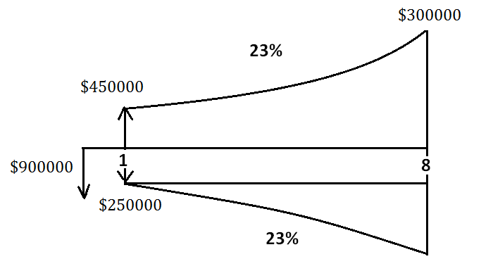

$$VPN\left( ingresos\right)=\$300000{\left(1+0,35\right)}^{-8}+\$450000\left[\frac{{\left(1+0,23\right)}^{8} {\left(1+0,35\right)}^{-8} -1}{0,23-0,35}\right]$$

$$VPN\left( ingresos\right)=\$1´966446,485$$

$$VPN\left(egresos\right)=\$900000+\$250000\left[\frac{{\left(1+0,23\right)}^{8} {\left(1+0,35\right)}^{-8} -1}{0,23-0,35}\right]$$

$$VPN\left( egresos\right)=\$1´994029,923$$
$$\frac{B}{C}=\frac{VPN(ingresos)}{VPN(egresos)}=\frac{\$1´966446,485}{\$1´994029,923}$$
$$\frac{B}{C}=1,00121$$

Problema 7
En el siguiente cuadro se muestran los flujos de caja de los proyectos A y B
 | A | B
COSTO | 2 000 000 | 4 500 000
CAO | 1 540 000 | 1 056 000

Con una tasa del 20% determinar la mejor alternativa usando la relación B/C.
Sugerencia: puesto que solo se conocen costos es necesario usar el método incremental donde los beneficios serán las diferencias en el CAO y el costo la diferencia entre los costos de cada proyecto.
Para el proyecto A
$$Beneficios = CAO A – CAO B =\$ 1 540000-\$ 1056 000=\$ 484000$$
$$Costos = Costo A – Costo B =\$ 2000000-\$ 4500000=\$ -2500000$$

Los costos se convierten beneficios por que en B los costos son mayores que en A y esto representa un beneficio en el proyecto
La diferencia de los costos anuales los proyectos se convierte en un egreso en la instancia A ya que el CAO de A es mayor que el de B
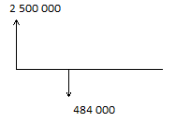

$$Relacion B/C=\frac{ Valorpresente de los ingresos}{Valor presentes de los costos}$$
$$VP de una anualidad infinita=\frac{R}{i}$$
$$VP=\frac{\$ 484 000}{0.20}=\$ 2 420 000$$
$$B/C=\frac{2 500 000}{2 420 000}=1.0330$$

Para el proyecto B
$$Beneficios = CAO B – CAO A =\$ 1056 000-\$ 1 540000=\$-484000$$
$$Costos = Costo B – Costo A =\$ 4500000-\$ 2000000=\$ 2500000$$
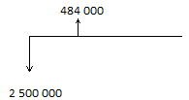

$$VP=\frac{\$ 484 000}{0.20}=\$ 2 420 000$$
$$B/C=\frac{2 420 000}{2 500 00}=0.968$$
Se escogería el proyecto A ya que la relación B/C es mayor que la de B
Problema 8
. Se proyecta la construcción de canales para controlar las inundaciones causadas por el desbordamiento de un rio. Actualmente los desbordamientos causan unas pérdidas estimadas en 5 millones los cuales podrán ser controlados parcialmente según el tamaño de los canales tal como se aprecia en el siguiente cuadro:
Cifras en millones
 | Pequeños | Medimos | Grandes
Costo | 10 | 15 | 25
CAO | 0,1 | 0,2 | 0,5
Daños por inundaciones | 3 | 1,6 | 0,5

Los canales se mantendrán por tiempo indefinido, con una tasa del 20% determinar la mejor alternativa.
Sugerencia: el no hacer nada debe considerarse como otra alternativa.
- Canal pequeña Vs nada:
Beneficios: 5 millones-3 millones = 2millones
Costo inicial: 10 millones $P=\frac{A}{i}$ $10000000=\frac{A}{0,2}$ A=2000000
CAO= 100000
B/C = $\frac{2000000}{2100000}=0,9523$

- Canal mediana Vs nada:
Beneficios: 5 millones-1,6 millones = 3,4 millones
Costo inicial: 15 millones $P=\frac{A}{i}$ $15000000=\frac{A}{0,2}$ A=3000000
CAO= 200000
B/C = $\frac{3400000}{3200000}=1,0625$

- Canal grande Vs nada:
Beneficios: 5 millones-0,5 millones = 4,5 millones
Costo inicial: 25 millones $P=\frac{A}{i}$ $25000000=\frac{A}{0,2}$ A=5000000
CAO= 500000
B/C = $\frac{4500000}{5500000}=0,8181$

Problema 9
Se esta analizando la construcción de una carretera alterna entre las ciudades A y B. El costo de la construcción es de $70 mil millones. El costo anual de mantenimiento será de $65 millones y cada año su costo crecerá un 18%. Al construir la carretera los hacendados de la región dejarían de percibir $70 millones por concepto de labores agrícolas para el primer año y se cree que anualmente podrían aumentar un 20%. Se estima que a partir del primer año los restaurantes y sitios turísticos que se construyan al lado de la carretera recibirán unos ingresos de $730 millones que cada año aumentarán en un X%. Por otra parte los transportadores al utilizar la carretera alterna obtendrían un ahorro en combustible, llantas, aceites, desgaste de vehículos, etc., en $850 millones con un incremento del 20%. Suponiendo que la carretera se debe mantener por un tiempo indefinido de y usando una tasa de interés del 28% ¿Cuál sería el valor de X para que la construcción de la carretera alterna sea atractiva?
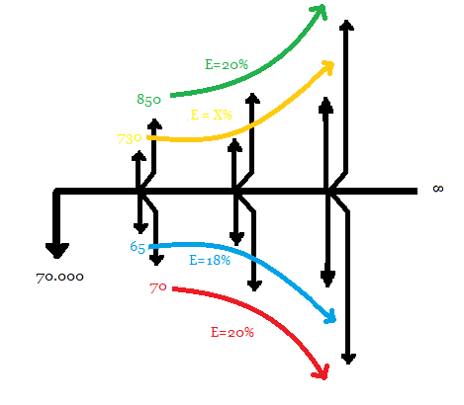
$$\frac{B}{C}=\frac{\frac{730}{0,28-X}+\frac{850}{0,28-0,2}}{70000+\frac{65}{0,28-0,18}+\frac{70}{0,28-0,20}}$$
$$\frac{B}{C}=\frac{\frac{730}{0,28-X}+10625}{70000+650+875}$$
$$\frac{B}{C}=\frac{\frac{730}{0,28-X}+10625}{71525}=1$$
$$\frac{730}{0,28-X}=71525-10625$$
$$X=0,268$$

